“珞”而不凡，顺“石”而上
珞石机器人2025届校园招聘

梦想无界，探索不止
珞石机器人2025届校园招聘正式启动！
邀请你共创未来，开启非凡人生！

关于珞石
珞石机器人成立于2015年，是全球领先的新一代智能机器人专家，专注于多关节工业机器人、协作机器人等系列化产品的研发、生产和销售，以平台化产品和自主知识产权的核心技术为基础，面向工业、商业和医疗等领域，快速为客户提供更智能、更高效、更安全的产品和自动化解决方案等服务。
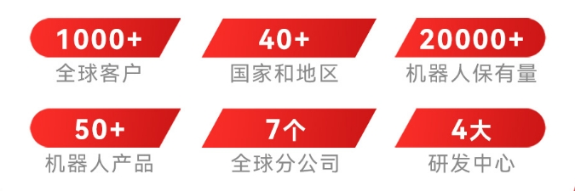
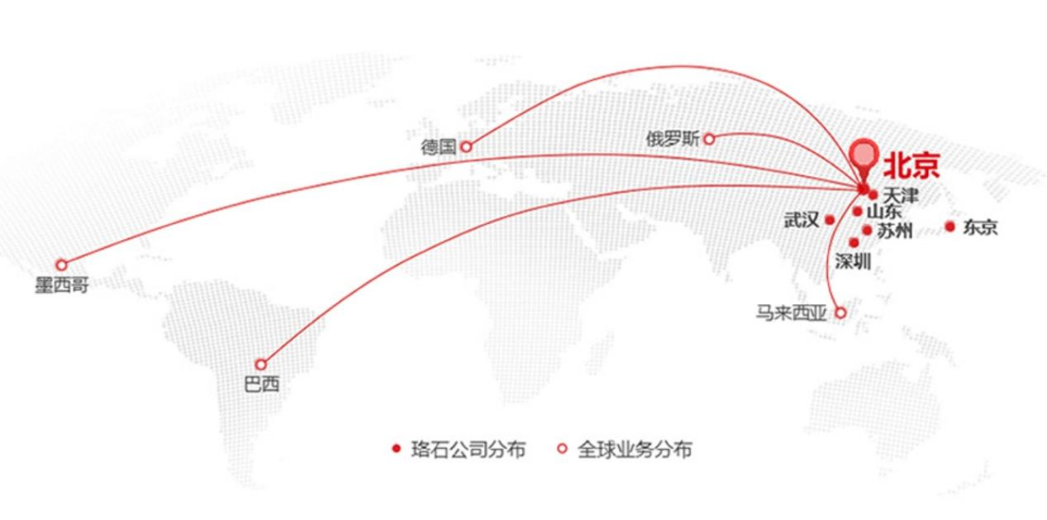

我们提供
实现自我价值的广阔舞台
触手可及的全球视野：4大全球研发中心、3万余平智能制造产业园
- 北京
- 山东
- 深圳
- 苏州
- 天津
- 武汉
- 东京

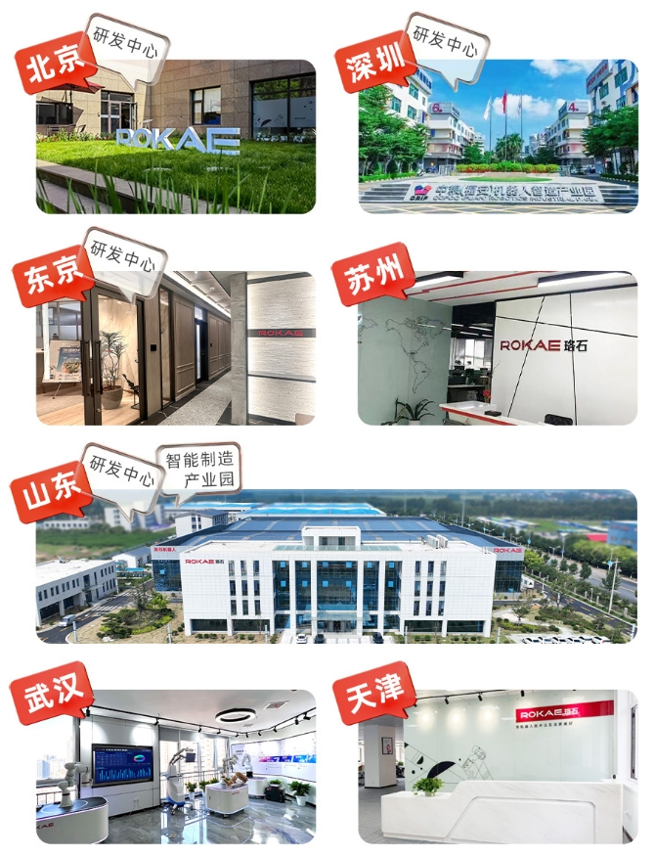
与来自行业内的顶级人才同行
研发人员80％以上为硕士研究生及以上学历
多数来自北大、清华、北航、浙大、哈工大、华中科大、东京工业、加州理工等海内外知名高等院校
全方位创新人才培养体系
- 各层级管理梯队培养体系
北极星计划（应届生团队）
全方位入职培养，打造技能硬核、坚如磐石、快速成长的珞石人才队伍
磐石计划（管理团队）
各层级管理团队能力提升，打造公司稳如磐石的核心领导团队
星石计划（产研团队）
“若星之恒”, 产品研发是战略核心，产品研发团队是公司要持久打造的永恒力量
金石计划（销售团队）
最坚硬的石头，代表解决方案营销团队无坚不摧的战斗力
晶石计划（骨干团队）
晶石种类繁多，功能各异，助力大学生及核心骨干成为公司各个领域的复合型人才

2、ROKAE Fellows管培生培养体系
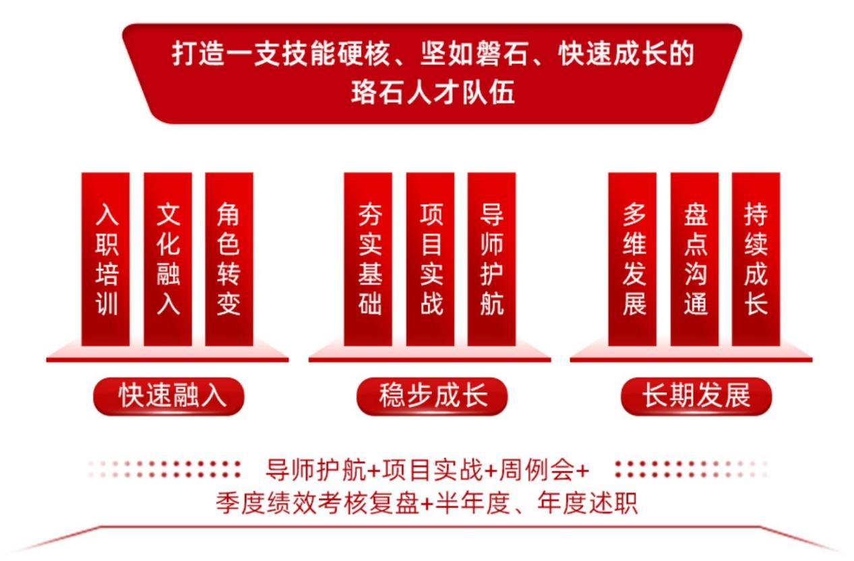
- 长期激励计划
对表现优秀的员工，依据核心人才期权激励计划可享受与公司长远发展的红利
极具市场竞争力的薪酬福利待遇
1、提供竞争性和成长性薪资，入职即缴纳七险一金
2、免费补充医疗和意外保险、带薪年假、免费体检、生日福利、节假日福利、婚育礼金、员工宿舍/住宿补贴、文体娱乐设施、文化活动、公司团建
3、公司具有申请北京市人才引进落户及北京市工作居住证的资质
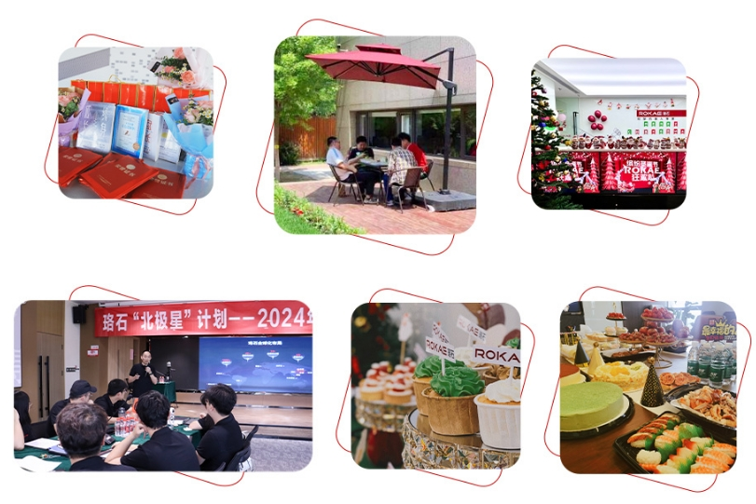
岗位信息
1、招聘对象：2025届海内外应届毕业生

2、招聘专业：自动化、计算机科学与技术、软件、电子、机械、控制等相关专业

3、培养方向：软件工程师、机械工程师、测试工程师、控制工程师、电气/硬件工程师、伺服工程师、解决方案工程师、销售工程师、技术服务工程师、产品经理等

4、工作地点：北京、山东、深圳、苏州、天津

网申通道

方式一：发送简历至邮箱campus@rokae.com ，邮件标题注明：应聘职位-姓名-毕业院校-学历
方式二：登录珞石机器人官网http://www.rokae.com 点击“招贤纳士-校园招聘”，选择岗位并投递简历
方式三：

扫描二维码 即刻投递
（以上渠道无需重复投递）

加入珞石，扬帆起航
在智能制造的瀚海中破浪前行
与我们一起探索工业未来的无限可能
成为这个伟大时代的见证者与创造者

关注珞石公众号 及时了解招聘信息

